Matemática 1º medio / Unidad 4 / OA15 / Actividad 8

- En una encuesta entre familias con exactamente tres hijos(as), se quiere saber cuántas son niñas y cuántos son niños. Además, interesa el orden de nacimiento.
- Elaboran un árbol para determinar el total de posibilidades de que los(as) tres hijos(as) sean niñas o niños. ¿Importa el orden en el cual nacen las o los tres hijos?
- Determinan la probabilidad de que nazca una niña o un niño, basándose en los datos relativos al nacimiento en Chile, los cuales se muestran en la siguiente imagen (fuente: INE 2010). Redondean el porcentaje al segundo decimal.

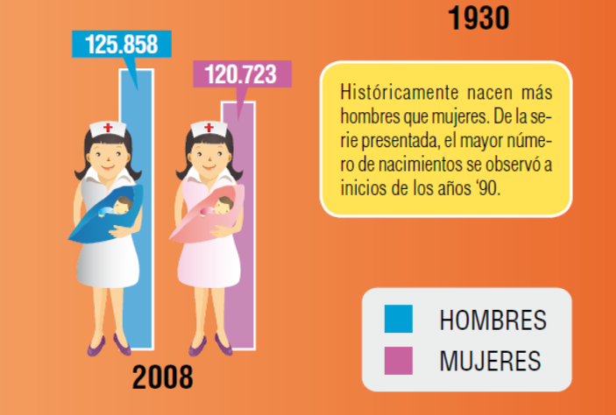
Fuente: http://www.ine.cl/canales/menu/boletines/enfoques/2010/2010/091210web.pdf

- Determinan la probabilidad de que en Chile nazcan dos niños primero y después una niña.
- Determinan la probabilidad de que nazcan dos niñas en familias chilenas, sin importar el orden.

® Historia, Geografía y Ciencias Sociales OA g de 1º medio

